
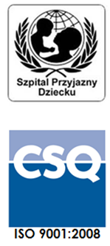
Samodzielny Publiczny Zespół Opieki Zdrowotnej
w Krasnymstawie
ul. Sobieskiego 4 22-300 Krasnystaw
tel. (82) 543-15-22 (82) 543-15- 23 fax (82) 576-49-01
sekretariat@spzozkrasnystaw.pl www.spzozkrasnystaw.pl

Znak sprawy: OR/230-14/2022 Krasnystaw, dnia 31.08.2022r.

OGŁOSZENIE
O WYBORZE OFERT W POSTĘPOWANIU KONKURSOWYM
NA UDZIELANIE ŚWIADCZEŃ ZDROWOTNYCH

Samodzielny Publiczny Zespół Opieki Zdrowotnej w Krasnymstawie informuje, że w postępowaniu konkursowym na udzielanie świadczeń zdrowotnych w zakresie opis badań tomografii komputerowej, rezonansu magnetycznego i RTG w systemie teleradiologii tj. zdalnego wykonywania opisów cyfrowych diagnostycznych badań obrazowych TK, MR, RTG, została wybrana oferta:

1.MKJ Radiologia Spółka z Ograniczoną Odpowiedzialnością Sp.k., 80-297 Banino, ul. Gwiezdna 16

mgr inż. Andrzej Jarzębowski
Dyrektor
Samodzielnego Publicznego
Zespołu Opieki Zdrowotnej
w Krasnymstawie
(podpis nieczytelny)

